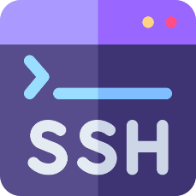
PROYECTO INTERMODULAR (DÍA 8)

El despliegue final, permisos en el servidor y acceso por SSH
Nos centramos en terminar de subir la aplicación a internet dentro de los servidores de AWS, configurar la seguridad de los archivos y comprobar que todo funciona bien.
Conexión a AWS mediante SSH: Para entrar al servidor de forma remota y segura, hacemos una conexión cifrada usando la clave privada “labsuser.pem” y apuntamos directamente a nuestra dirección IP pública 34.196.183.41. Nuestra máquina en la nube funciona con el sistema operativo Ubuntu 24.04.4 LTS.
Gestión de permisos en el sistema operativo: Para asegurar el servidor y que nadie de fuera pueda manipular nuestros archivos o la base de datos, entramos en la terminal de Linux y configuramos los permisos con el comando chmod. Le dimos permisos a nuestra clave privada para proteger el acceso al sistema.
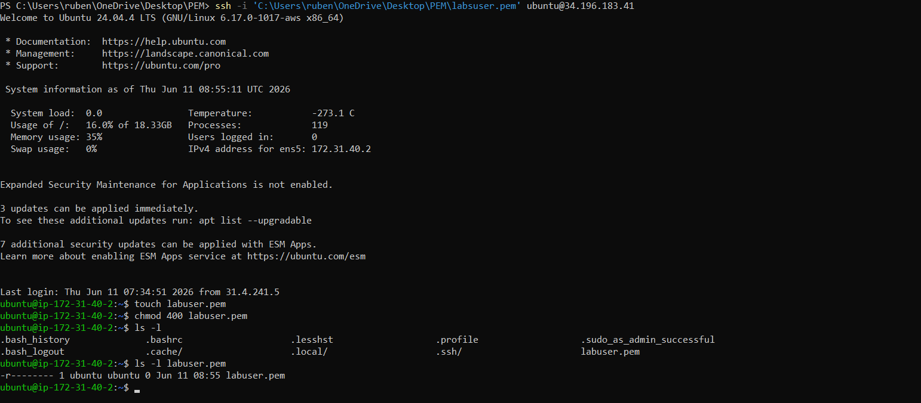
Comprobación del servicio: Una vez subida la web y configurados los permisos, reiniciamos el servidor web en Linux para aplicar los cambios y comprobar que la página de la bolera cargaba correctamente en el navegador a través de la IP pública del servidor de Amazon. Con esto, el sistema quedó totalmente operativo en la nube.
